BÀI ĐỌC 1. NGÀY KHAI TRƯỜNG
CHIA SẺ
Câu hỏi: Nhớ lại và trao đổi với các bạn về ngày khai giảng năm học mới ở trường em:
1. Em chuẩn bị sách vở, trang phục như thế nào để đi khai giảng?
2. Lễ khai giảng có những hoạt động chính nào?
3. Em thích nhất hoạt động nào trong lễ khai giảng? Vì sao?
Trả lời:
1. Trước hôm khai giảng em đã chuẩn bị đầy đủ sách vở, dụng cụ mới đầy đủ. Quần áo được giặt sạch sẽ thơm tho, gấp gọn gàng để ngày mai em mặc tới trường.
2. Lễ khai giảng có hoạt động chính như: chào cờ, đọc thư chủ tịch nước gửi tới các em học sinh, đánh trống khai giảng năm học mới, các tiết mục văn nghệ do các lớp chuẩn bị.
3. Em thích nhất hoạt động đánh trống khai giảng bởi khi mỗi khi tiếng trống vang lên tim em đập rộn ràng. Tiếng trống như một lời hứa hẹn về một năm học với những thành tích xuất sắc.

BÀI ĐỌC 1: NGÀY KHAI TRƯỜNG
Câu 1: Bạn học sinh trong bài thơ chuẩn bị đi khai giảng như thế nào?
Trả lời:
Bạn học sinh trong bài thơ chuẩn bị quần áo mới và cặp sách đầy đủ để tới trường.

Câu 2: Tìm những hình ảnh ở các khổ thơ 2, 3 thể hiện niềm vui của các bạn học sinh khi gặp lại bạn bè thầy cô
Trả lời:
Những hình ảnh ở các khổ thơ 2, 3 thể hiện niềm vui của các bạn học sinh khi gặp nhau: Gặp bạn cười hớn hở, đứa tay bắt mặt mừng, đứa ôm vai bá cổ.

Câu 3: Khổ thơ 4 thể hiện niềm vui của các bạn học sinh về điều gì?
Trả lời:
Các bạn học sinh vui khi nhận thấy bản thân mình đã lớn hơn trước.

Câu 4: Những âm thanh và hình ảnh nào báo hiệu năm học mới đã bắt đầu?
Trả lời:
Năm học mới đã bắt đầu biểu hiện ở tiếng trống trường gióng giả, các bạn học sinh đi vào.

LUYỆN TẬP
Câu 1: Xếp các từ ngữ dưới đây vào nhóm thích hợp
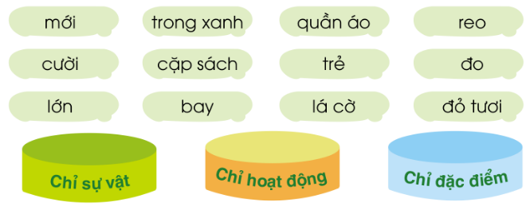
Trả lời:
Chỉ sự vật | quần áo, cặp sách, lá cờ
Chỉ hoạt động | reo, cười, đo, bay
Chỉ đặc điểm | trong xanh, trẻ, mới, lớn, đỏ tươi

Câu 2: Đặt 1-2 câu nói về hoạt động của em trong ngày khai giảng
Trả lời:
Đặt câu:
- Hôm nay, em mặc quần áo mới đi khai giảng.
- Giữa sân trường, các bạn học sinh cười nói vui vẻ

BÀI VIẾT 1: ÔN VIẾT CHỮ HOA A, Ă, Â
Câu 1: Viết tên riêng: Âu Lạc
Trả lời:
Học sinh quan sát chữ mẫu và viết đúng tên riêng Âu Lạc vào vở.

Câu 2: Viết câu:
Ai ơi, chẳng chóng thì chầy
Có công mài sắt có ngày nên kim
( Tục ngữ)

Trả lời:
Học sinh tự viết vào vở câu tục ngữ đúng chính tả, trình bày gọn gàng, sạch sẽ và đẹp mặt:
Ai ơi, chẳng chóng thì chầy
Có công mài sắt có ngày nên kim
( Tục ngữ)

KỂ CHUYỆN: EM CHUẨN BỊ ĐI KHAI GIẢNG
Câu hỏi: Kể về việc em chuẩn bị đi khai giảng
Trả lời:
Bài mẫu tham khảo:
Em tên Nguyễn Nhật Minh, học sinh lớp 3E, trường tiểu học Lê Văn Tám. Hôm nay là buổi khai giảng sau ba tháng em được nghỉ hè. Em đã dậy từ sớm, chuẩn bị đầy đủ sách vở và đồ dùng học tập của mình từ hôm trước. Bộ quần áo đồng phục được mẹ em chuẩn bị sẵn cho em từ tối hôm trước. Em tự mặc quần áo chỉnh tề, ăn sáng, vai đeo ba lô và được bố chở tới trường. Em rất háo hức khi sắp được gặp lại bạn bè và thầy cô sau khoảng thời gian dài nghỉ được nghỉ.

